工商行政管理业务信息系统
E-GOV

领航致远
http://www.leadfar.org
二零一一年五月

目录
1. 名词解释 3
1.1E-GOV 3
1.1.1概述 3
1.1.2应用方向 3
1.1.3国内电子政务 4
1.1.4未来发展方向 4
1.2金信工程 4
1.2.1工商行政管理业务信息系统 4
1.2.2工商行政管理机关 4
1.2.3应用系统结构 6
2.企业登记业务综述 6
2.1企业登记通用办事流程 6
2.2企业登记业务分类 7
2.2.1名称核准 7
2.2.2注册登记 8
2.2.3变更登记 8
2.2.4年检登记 8
2.2.5迁入\迁出 9
2.2.6注销、吊销 9
3.系统设计 9
3.1功能结构 9
3.2功能详解 9
3.2.1系统管理 10
3.2.1.1数据字典设置 10
3.2.2用户管理 11
3.2.2.1用户管理 12
3.2.2.2用户组管理 12
3.2.3登录及权限 13
3.2.4受理台 14
3.2.4.1新建受理 14
3.2.4.2受理信息 15
3.2.5注册登记 15
3.2.5.1信息录入 16
3.2.5.2主管审核 17
3.2.5.3领导审批 18
3.2.5.4归档/打照 18

名词解释

1.1E-GOV

1.1.1概述
E-GOV(电子政务) 运用计算机、网络和通信等现代信息技术手段，实现政府组织结构和工作流程的优化重组，超越时间、空间和部门分隔的限制，建成一个精简、高效、廉洁、公平的政府运作模式，以便全方位地向社会提供优质、规范、透明、符合国际水准的管理与服务。

1.1.2应用方向
G2G：政府间电子政务
G2B：政府-商业机构间电子政务
G2C：政府-公民间电子政务
G2E：政府-雇员间电子政务

1.1.3国内电子政务
“两网一站四库十二金工程”
1.两网:政务内网和政务外网
2.一站:政府门户网站
3.四库:
- 人口基础信息库
- 法人单位基础信息库
- 自然资源和空间地理基础信息库
- 宏观经济数据库
4.十二金工程
金关
金税
金卡
金财
金盾
金信
金审
金保
金农
金质
金水

1.1.4未来发展方向
资源整合,消除信息孤岛,信息安全

1.2金信工程

1.2.1工商行政管理业务信息系统
工商行政管理业务信息系统是应工商行政管理机关的信息化需求，根据国家工商总局相关指导精神，结合各地机关业务特点，开发的通用的工商行政管理业务信息系统。

1.2.2工商行政管理机关
国家依法赋予行政权力的行政执法机关。各级工商行政管理机关是各级人民政府的职能机构，主管市场监督管理和行政执法。国家工商行政管理总局是国务院直属职能机构，负责组织、指导、协调全国工商行政管理工作；省、自治区、直辖市工商行政管理局是同级人民政府的职能机构，负责组织、指导、协调本行政辖区内的工商行政管理工作，对同级人民政府负责并报告工作，其业务工作接受国家工商行政管理局监督与指导；市（含地、州，下同）、县（含县级市，下同）工商行政管理局，是同级人民政府的职能机构，负责本行政辖区内的工商行政管理工作，对同级人民政府和上一级工商行政管理局负责并报告工作，业务工作接受上级工商行政管理局指导。
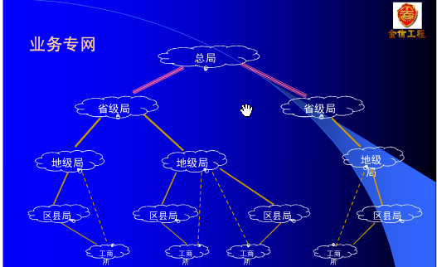

1.2.3应用系统结构
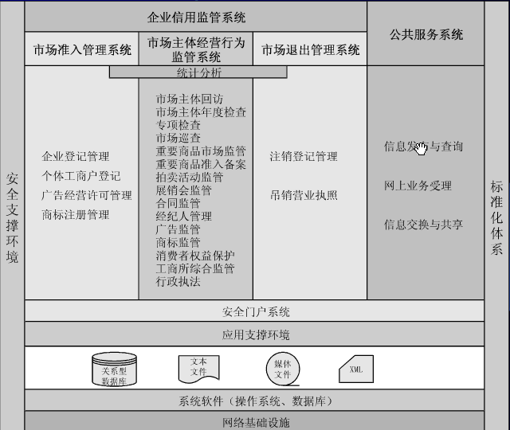

2.企业登记业务综述

2.1企业登记通用办事流程
工商行政管理机关的业务用流程：
1．企业申报
企业根据待办事项，提交符合要求的相关材料
2．业务受理
受理人员接待企业申请，并负责与企业建立联系，“谁受理谁负责”，直到业务办理结束。
3．信息录入
根据信息系统要求，将系统所要求数据项录机，建立企业档案。
4．核查
对提交的材料和录机的信息校对，根据法律法规要求，提出初审意见。
5．领导审批
给出最终审批意见。
6．归档(打印执照)
给企业出具书面证明，签字，盖章，打照。

2.2企业登记业务分类

2.2.1名称核准
（一）国家工商总局负责核准下列企业名称
1、冠以“中国”、“中华”、“全国”、“国家”、“国际”等字样的；
2、在名称中间使用“中国”、“中华”、“全国”、“国家”等字样的；
3、不含行政区划的。
（二）省工商局负责除国家局核准范围以外的以下企业名称：
1、冠以同级行政区划的；
2、符合如下条件的含有同级行政区划的：
（1）使用控股企业名称中的字号；
（2）该控股企业的名称不含行政区划。
（三）市工商局及各区工商局核准下列企业名称，并按以下原则分工负责（具体办理机构为登记机关的企业注册大厅）：
1、注册资本在人民币500万元以上的公司或非公司企业法人，鉴证类中介机构、国有独资有限责任公司，名称由市工商局核准；
2、注册资本在人民币100-500万元（含人民币500万元）的公司或非公司企业法人，名称既可由各区工商局核准，也可由市局核准；
3、注册资本在人民币100万元以下（含人民币100万元）的公司、原区属企业及区属控股的有限公司或非公司企业法人，名称由各区工商局核准；
4、企业集团的名称由市工商局核准；
5、本地企业设立分公司或营业单位的，名称由该企业的登记机关核准；
6、 外地企业在厦设立分公司或营业单位的，名称由经营场所辖区的区工商局核准；
7、外地建筑企业在厦设立分公司或营业单位的，名称由市工商局核准；
8、个人独资企业、合伙企业及分支机构由所在地区工商局核准。

2.2.2注册登记
注册登记是指企业开业时在取得名称核准权后，向工商行政管理机关申请注册及办理执照。
注册信息如下：
- 企业基本信息
企业名称、注册号、住所、成立日期、经营期限、注册资本、经营范围、主要产品，经营地址，企业类型.
- 法定代表人信息
姓名，身份证号，性别，出生年月，联系电话，文化程度，工作简历
- 股东信息
股东名称，证照号码，出资额，出资比例
- 董事会成员信息
姓名，证照号码，产生方式,职务

2.2.3变更登记
企业在经营过程中，如企业注册信息发生变化，应及时向工商行政机关提出变更申请
主要变更事项：
名称变更
地址变更
资金变更
股东变更

2.2.4年检登记
企业每年度应根据当地工商工商行政管理机关要求进行年检。
年检信息包括如下数据项：
资产总额(万)、净资产总额(万)、负债总额(万)、实收资本(万)、产值(万)、营业额(万)、税后利润(万)、亏损额(万)、亏损原因、开户银行及帐号、本年度章程是否修改、修改的章程是否已备案、进口额、出口额、年缴纳税额、赞助公益事业额、从业人数、下岗失业人数、残疾人数、待业青年、离退休人员、港、澳、台人员、其他人员

2.2.5迁入\迁出
从_____迁入(迁出)____

2.2.6注销、吊销
注销：企业主动行为
吊销：依法强制被动行为

3.系统设计

3.1功能结构
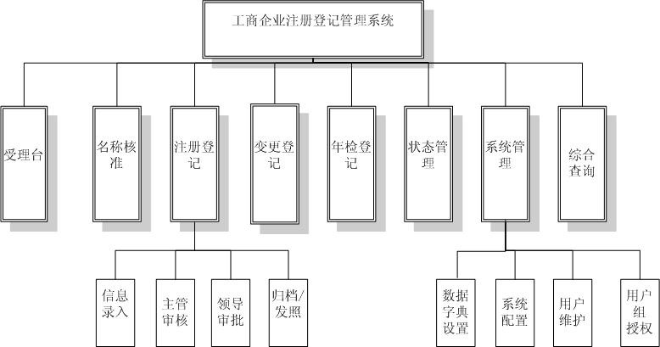

3.2功能详解

3.2.1系统管理
3.2.1.1数据字典设置
字典类型 | 字典代码 | 字典项 | 标识
总表 | EnterpriseType | 企业类型 | Main
总表 | BusinessType | 业务类型 | Main
总表 | EnterpriseStatus | 企业状态 | Main
总表 | ProcessStatus | 业务流程状态 | Main
总表 | AdmName | 工商机关 | Main
企业类型 | 01 | 内资 | EnterpriseType
企业类型 | 02 | 外资 | EnterpriseType
企业类型 | 03 | 私营 | EnterpriseType
业务类型 | 01 | 注册登记 | BusinessType
业务类型 | 02 | 名称核准 | BusinessType
业务类型 | 03 | 变更登记 | BusinessType
业务类型 | 04 | 年检登记 | BusinessType
业务类型 | 05 | 注销、吊销 | BusinessType
业务类型 | 06 | 迁入、迁出 | BusinessType
企业状态 | 01 | 开业 | EnterpriseStatus
企业状态 | 02 | 迁出 | EnterpriseStatus
企业状态 | 03 | 迁入 | EnterpriseStatus
企业状态 | 04 | 注销 | EnterpriseStatus
企业状态 | 05 | 吊销 | EnterpriseStatus
工商机关 | 110100 | 北京市局 | AdmName
工商机关 | 110101 | 东城分局 | AdmName
工商机关 | 110102 | 西城分局 | AdmName
业务流程状态 | 00 | 待受理 | ProcessStatus
业务流程状态 | 01 | 正在受理 | ProcessStatus
业务流程状态 | 02 | 已受理 | ProcessStatus
业务流程状态 | 03 | 正在录入 | ProcessStatus
业务流程状态 | 04 | 录入完成 | ProcessStatus
业务流程状态 | 05 | 正在核查 | ProcessStatus
业务流程状态 | 06 | 核查驳回 | ProcessStatus
业务流程状态 | 07 | 核查通过 | ProcessStatus
业务流程状态 | 08 | 正在审批 | ProcessStatus
业务流程状态 | 09 | 审批驳回 | ProcessStatus
业务流程状态 | 10 | 审批通过 | ProcessStatus
业务流程状态 | 11 | 正在打照 | ProcessStatus
业务流程状态 | 12 | 已发照 | ProcessStatus

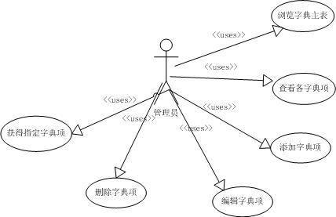
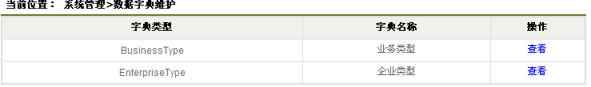
显示了主表，点击查看
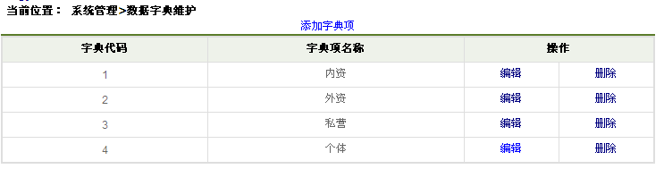

点击添加字典项：
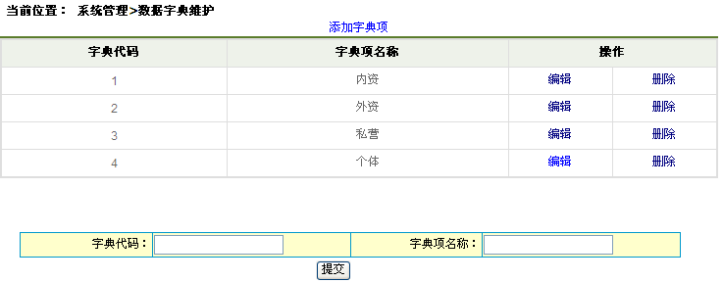
编辑与添加雷同

3.2.2用户管理
每个用户必须且只能对应一个用户组

3.2.2.1用户管理
用户的增删改查
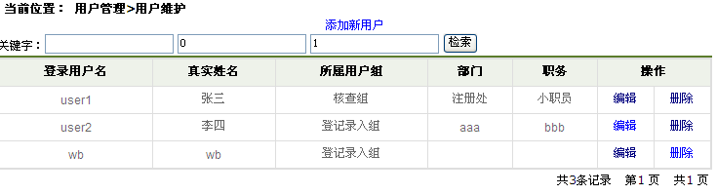
- 实现分页显示及导航
- 实现通过关键字模糊查询登录用户名和真实姓名
用户添加：
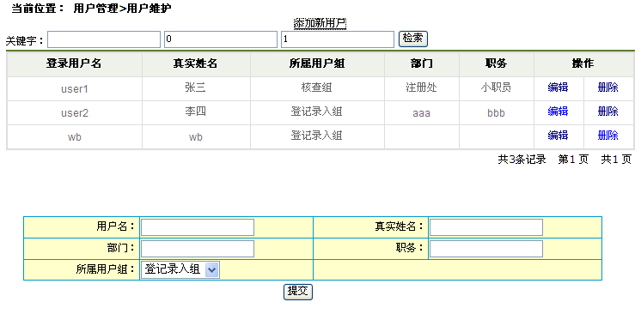

3.2.2.2用户组管理
用户组的增删改查
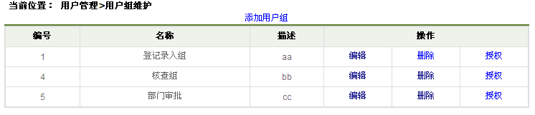
用户授权
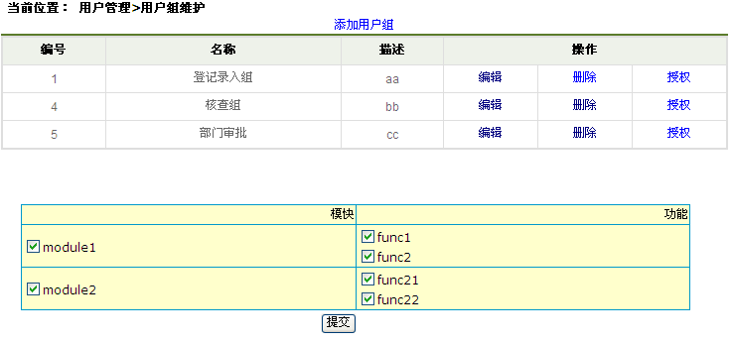

3.2.3登录及权限
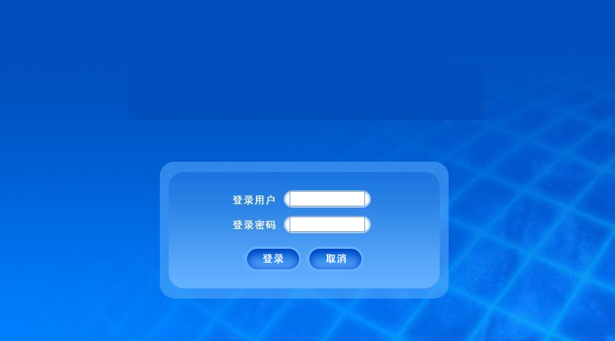
输入用户名及密码，点击登录。
注意：用户名通常不区分大小写，密码通常区分大小写
正确登录后，将用户对象存入session
根据授权情况显示有权菜单
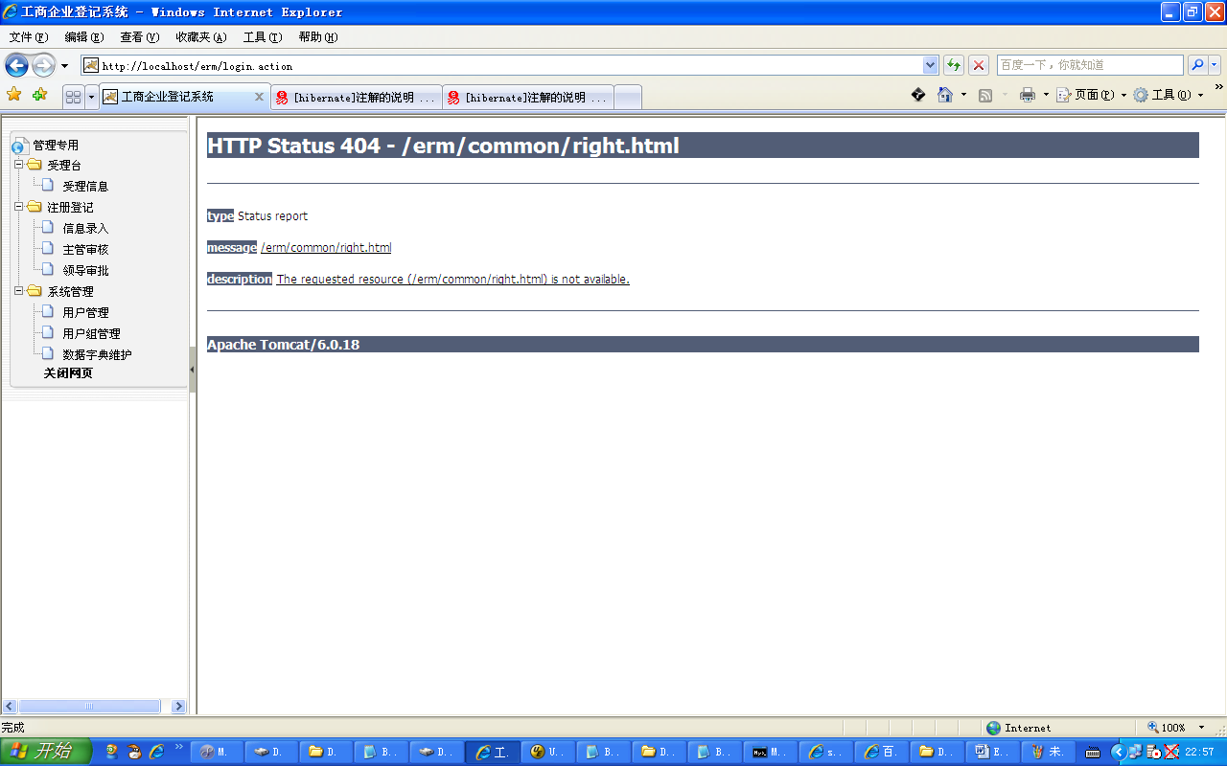

3.2.4受理台
受理台是工商局对外的门户，所有企业的申请均需先到受理台办理。

3.2.4.1新建受理
建立受理记录，包含业务类型，企业名称，联系人信息

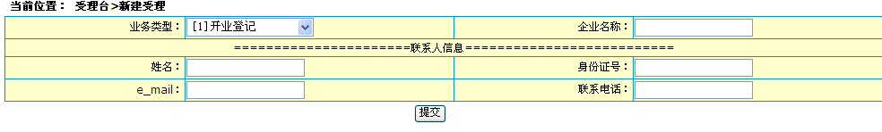
- 提交后需形成受理号，并增加创建日期
受理号规则：当前日期+四位流水号 如201001050001
- 提交后请将受理状态设为已受理，并记录受理开始日期，操作用户。

3.2.4.2受理信息
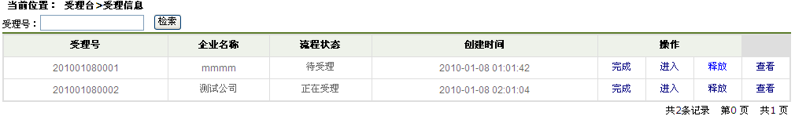
受理信息列表默认显示当天受理信息记录，作为当前用户只能看到待受理信息和本人相关的受理信息(包括已受理，待受理)
- 完成：表示受理完毕，进入业务流程，设置受理状态为受理完成，受理结束日期
- 进入：可进行二次编辑，如果是待受理状态的需要在进入后马上调整状态为已受理，并重置受理开始日期和操作用户
- 释放：正在受理的用户可以释放该任务，如释放，则需要设置受理状态为待受理，并将受理的有关日期和操作用户等信息删除。
- 查看：业务受理流转单，可跟踪业务的进程。

3.2.5注册登记
本模块是工商企业登记业务的核心模块。重点要建立与其业务工作流对应的系统工作流。本模块工作流程如下图所示：
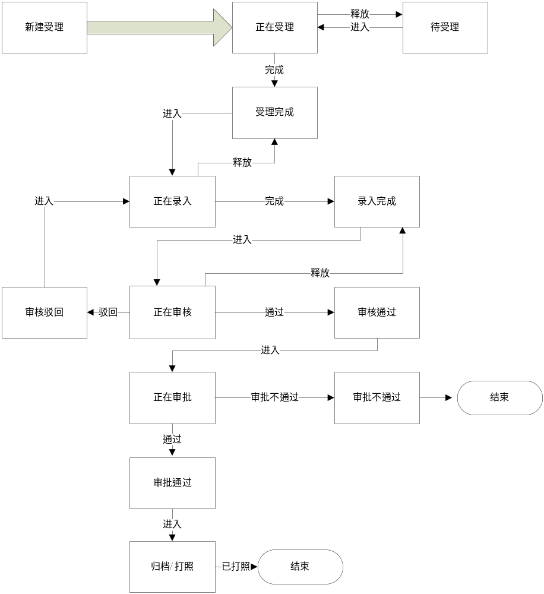

3.2.5.1信息录入
- 待录入列表显示条件：
受理完成
当前用户干预的正在录入状态的受理记录
当前用户录入完成提交后被审核驳回的受理记录
- 完成：正在录入状态可以完成，设置状态为录入完成
- 释放：正在录入状态可以释放，设置状态为受理完成，并删除录入环节的记录/
- 进入：点击进入，为信息录入界面
基础信息：
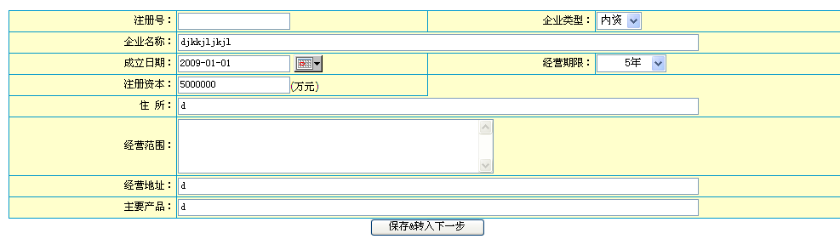
负责人信息：
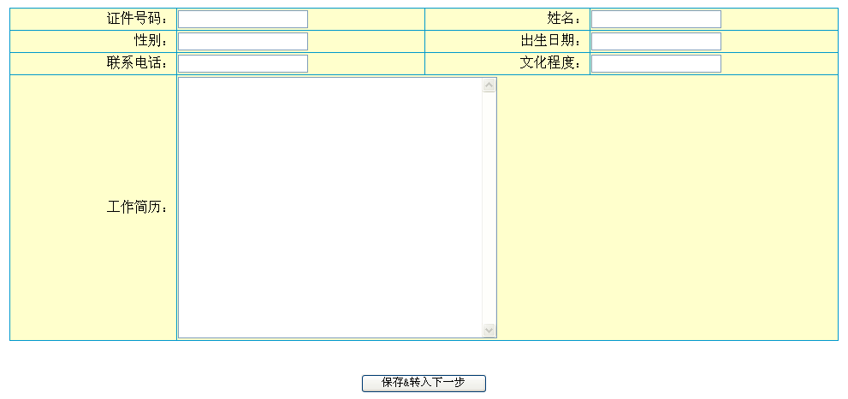
股东信息：
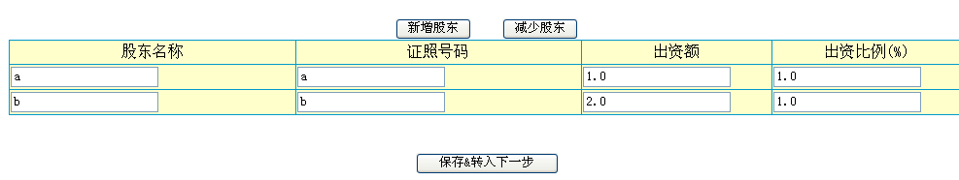
董事会成员：
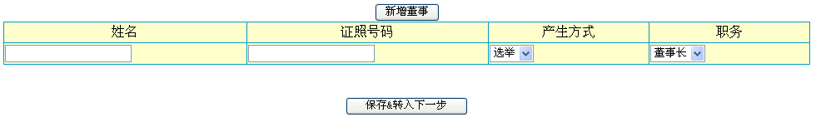

3.2.5.2主管审核
- 待审核列表显示条件
信息录入完成
当前用户干预的正在审核状态的受理记录。
- 审核操作
核对录机资料和纸质材料，并给出初审意见。如审核通过，则设置状态为审核通过；如审核不通过，则设置状态为审核驳回。
- 释放：正在审核过程中，可以释放，设置状态为录入完成，并删除审核环节的记录。

3.2.5.3领导审批
- 待审批列表显示条件
审核通过
当前用户干预的正在审批状态的受理记录。
- 审批操作
核对录机资料和纸质材料，并给出审批意见。如审批通过，则设置状态为审批通过；如审批不通过，则设置状态为审批不通过。

3.2.5.4归档/打照
最后的操作环节，对于审批通过的受理记录，执行此功能。

